JOINT INSTITUTE FOR NUCLEAR RESEARCH
Educational and Scientific Center

FINAL REPORT ON THE
INTEREST PROGRAMME

Pixel detector Medipix MX-10

Supervisor:
K.B. Gikal
Teachers:
K.D. Timoshenko
L.A. Pavlov

Student:
N.K. Ternovoi

Participation period:
26.02– 14.04, Wave 10

Dubna, 2024

Лабораторная работа №1
Тема: Теория Ядерной физики
Цель: вспомнить основные понятия ядерной физики
Содержание:
- Понятие ионизирующего излучения
- Понятие радиоактивного распада
- Основные типы ионизирующих излучений
- Переход от классической физики к релятивистской
- Вывод

- Ионизирующее излучение
- поток фотонов, элементарных частиц или атомных ядер, способных ионизировать вещество
Типы:
- Коротковолновое: Рентгеновское, Гамма
-Поток частиц: бета, нейтроны, протоны, ионы

- Понятие радиоактивного распада
Распад ядер с вероятностью, не зависящей от времени и других частиц по закону 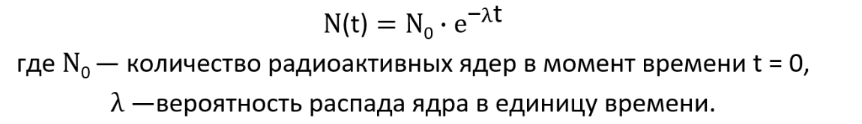

- Основные типы ионизирующих излучений
Альфа – атомы водорода
Бета – электроны
Гамма – Поток электромагнитных волн

- Переход от классической физики к релятивистской
Факторы Лоренца – коэффициенты которые дополняют уравнение классической физики с учетом скорости близкой к скорости света 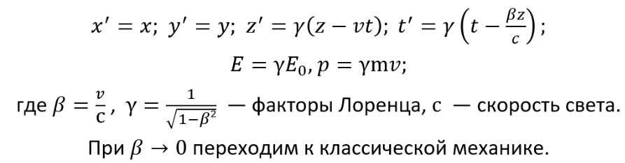

- Вывод: вспомнил основные понятия ядерной физики. Переход к релятивистской механике через коэффициенты Лоренца и зависимость, благодаря которой можно найти количество нераспавшихся ядер в определенный момент времени

Лабораторная работа №2
Тема: Знакомство с детектором MEDIPIX MX -10
Цель: познакомится с прибором MEDIPIX MX -10 и его использованием
Содержание:
1. Основные типы детекторов
2. Детектор MEDIPIX MX -10
3. Основы работы с программой PIXELMAN
4. Источники радиоактивного излучения
5. Вывод

1. Основные типы детекторов
Сцинтилляционные детекторы – люминесценция, преобразующаяся в фотоэлектронном умножителе до электроимпульса
Ионизационно-газовые детекторы – ионизация газа при попадании частицы в камеру с возникновением электроимпульса
Полупроводниковый детектор- попадание частицы на полупроводник провоцирует электрическое поле
Гибридные пиксельные детекторы – попадание частицы на полупроводниковый сенсор провоцирует ток

2. Детектор MEDIPIX MX -10
Полупроводниковый кремневый сенсор при получении ионизирующего излучения создает электронно-дырочные пары, которые перемещаются к электродам, создавая импульс

3. Основы работы с программой PIXELMAN
Возможность настроить визуализацию, параметры эксперимента, параметры изображения, получить таблицу с информацией и общую энергию, и кол-во частиц.
4. Источники радиоактивного излучения
Виды: урановое стекло, Ториевый стержень, сульфат калия, америциевый источник

5. Вывод: познакомился с прибором MEDIPIX MX -10 и его использованием. Он может быть эффективен при обнаружении излучения альфа бета и гамма видов и в целом просто в использовании.

Лабораторная работа №3
Тема: Знакомство с маломощными радиоактивными источниками: урановое стекло, ториевый стержень, сульфат калия
Цель: провести эксперимент с источниками излучения:
урановое стекло, ториевый стержень, сульфат калия
Содержание:
1. Описание источников и процессов распада
2. Проведение эксперимента с источниками излучения
3. Вывод

- Описание источников и процессов распада:
Урановое стекло- распад урана 238U и 235U с наличием бета, альфа и гамма распада заканчивается изотопом свинца 206Pb 207 Pb
Ториевый распад -232Th с наличием бета, альфа и гамма распада заканчивается изотопом свинца 208Pb
Сульфат калия – 40К

- Проведение эксперимента
- Измерение
-Спектры энергии (по пику)
- Расчёт формулы скорости
- Сравнение со скоростью света
Для уранового стекла
Радиоактивность определяется числом элементарных распадов в единицу времени. Наименьшее число частиц в единицу времени было у Сульфата калия
 | Альфа | Бета
Для уранового стекла | 9,78 * 10^6 | 1.58 *10^8
Ториевый распад | 1.027*10^7 | 1.7*10^8
Сульфат калия |  | 1.42875*10^8

- Вывод: Я использовал полученные в ходе эксперимента данные энергий при поставленных условиях и определил скорости альфа, бета частиц, а также радиоактивность по количеству частиц в минуту зависимости от источника излучения. У Уранового стекло большая часть Альфа-излучение. У бета излучения во всех источниках была скорость больше альфа. А вот альфа-излучение у уранового стекла быстрее чем у ториевого распада. А сульфат калия по сравнению с остальными значительно менее радиоактивен

Лабораторная работа №4
Тема: Знакомство с Америциевым источником 241 Am
Цель: Проведение эксперимента с детектором и источником Америцием и анализ типа частиц и коллимации
Содержание:
1. Эксперимент по определению типа частиц и энергий от Америция
2. Эксперимент по изучению коллимации частиц
3. Вывод

- Эксперимент по определению типа частиц и энергий от Америция:
Цилиндр из Дюралюминия позволяет регулировать излучение Америция
Т – 432,6 года
Альфа-частицы 5,5 Мэв + Мягкие Гамма-кванты 60Кэв
Применение: Снятие зарядов, измерение толщины материалов

  - Установить параметры (для трех положений)
  - Наложить кадры и сохранить. Определить положение крышки с узким пучком
  - Построить спектры энергий
  - Ширина пиков на гистограмме
  - Максимальная энергия
  - Скорость Альфа-частиц
При определенных параметрах мы получаем график энергии, на котором есть пик. Благодаря пику энергии мы можем рассчитать скорость альфа-частицы, излучаемой Америцием.

- Эксперимент по изучению коллимации частиц
Альфа-частицы оставляют определенный след на детекторе. Мы можем зафиксировать и измерить диаметр этого следа, а также расстояние до источника измерения. Благодаря перемещению источника относительно детектора мы можем определить угол рассеяния частиц и вычислить телесный угол.

- Вывод:
Мы заметили следующие закономерности. Благодаря получению наиболее широкого пика энергии мы можем получить скорость излучаемых частиц. Благодаря перемещению источника и измерению следа излучения мы можем определить угол рассеяния

Лабораторная работа №5
Тема: Потери энергии Альфа-Частиц в воздухе
Цель: Проведение эксперимента по изучению потери энергии Альфа-Частиц в воздухе

Содержание:
1. Эксперимент по определению пробега Альфа-частиц в воздухе
2. Эксперимент по изучению потери энергии Альфа-Частиц в воздухе
3. Эксперимент по изучению удельной потери энергии Альфа-Частиц в воздухе
4. Вывод

- Эксперимент по определению пробега Альфа-частиц в воздухе:
Ионизационное торможение: зараженная частица рассеивается в веществе, ионизируя атомы среды и теряя энергию.
Средние удельные ионизационные потери энергии
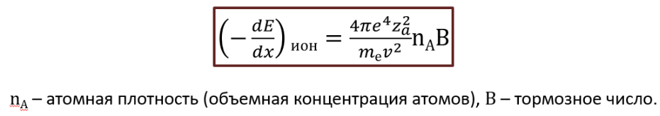
Средние удельные ионизационные потери энергии:
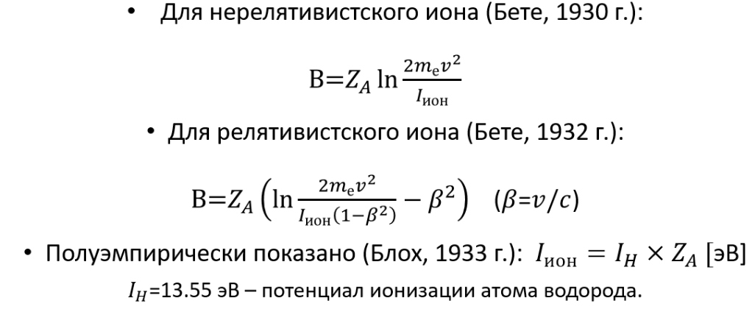

Формула Бете-Блоха:
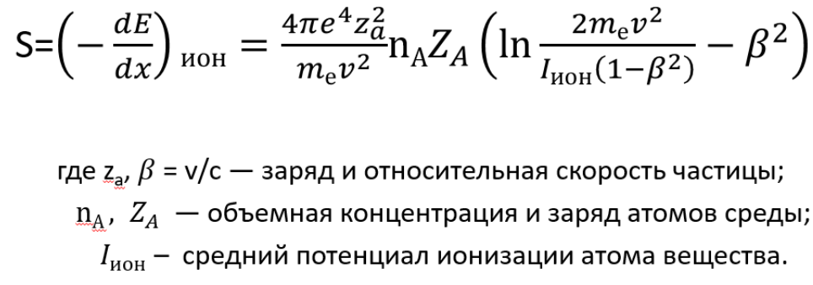
Закономерности:
  - Удельные потери не зависят от массы частицы
  - Удельные ионизационные потери пропорциональны квадрату заряда
  - Обратно пропорциональны квадрату скорости
  - Пропорциональны плотности среды и заряду атомов среды
Флуктуации ионизационных потерь: Разброс потерь энергии в изначально моноэнергетическом пучке, зависящий от толщины слоя среды
Распределение потерь описывается -распределением Ландау
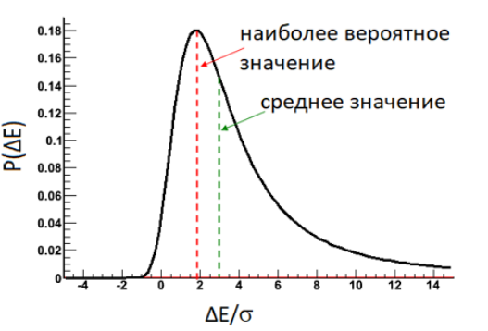
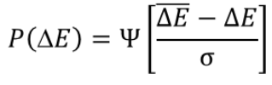
В области пика – распределение Гаусса
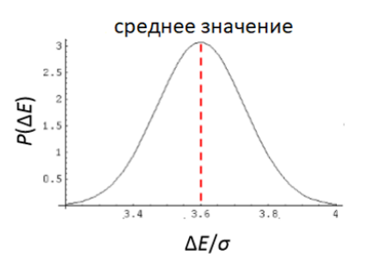
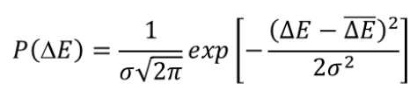
Кривая Брэгга-зависимость удельных ионизационных потерь от расстояния, пройденного частицей. Пик Брэгга – максимум ионизации для тяжелых заряженных частиц
Средний пробег тяжелой заряженной частицы:
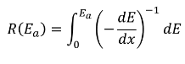
Эмпирическая формула:
Для альфа-частиц при энергиях от 4 до 7 Мэв:
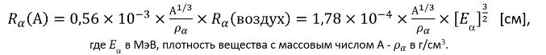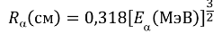
Вероятные причины среднеквадратичной погрешности при вычислении потери энергии:
1. Состояние среды - неоднородность показателя плотности воздуха, распределение молекул
2. Чувствительность детектора
3. Неоднородность энергий частиц альфа-излучения
- На основе эксперимента строим график Зависимости кинетической энергии от расстояния, пройденного в среде.

- На основании Приближенной формулы и эмпирических данных строим график зависимости средних удельных потерь ионизационной энергии от расстояния, пройденного в среде.

- На основании Приближенной формулы и эмпирических данных строим график зависимости количества ионов (ионизированных энергией излучения) от расстояния, пройденного в среде.

Вывод: при продвижении в среде частицы теряют свою кинетическую энергию. Потери кинетической энергии уходят на ионизацию частиц среды. Чем дальше проходят частицы в среде, тем больше энергии они отдают на ионизацию.
Лабораторная работа №6
Тема: Потери энергии Альфа-частиц в полиэтилене и Алюминии
Цель: Проведение эксперимента и изучение потери энергии Альфа-частиц в полиэтилене и Алюминии
Содержание:
1. Эксперимент по изучению поглощения альфа-частиц в веществе
2. Эксперимент по изучению потери энергии альфа-частиц в веществе
3. Вывод

1. Эксперимент по изучению поглощения альфа-частиц в веществе:
При накладывании пленки мы можем заметить изменение количества альфа-частиц на изображениях. При прохождении по слою пленки частицы теряют энергию на ионизацию частиц, через которые проходят. У 169 частиц, у которых энергия была меньше не хватило энергии выйти. А часть вышедших частиц (372) попала во второй слой, где потеряла оставшуюся часть энергии, поэтому через два слоя не прошло ни одной альфа-частицы.
При накладывании фольги мы можем заметить изменение количества альфа-частиц на изображениях. При прохождении по слою фольги частицы теряют энергию на ионизацию частиц, через которые проходят. У 534 частиц, у которых энергия была меньше не хватило энергии выйти. А часть вышедших частиц (128) попала во второй слой, где потеряла оставшуюся часть энергии, поэтому через два слоя не прошло ни одной альфа-частицы.
Е=1,61 Мэв N=541 без слоев для пленки
Е=2,49 Мэв N=662 без слоев для фольги
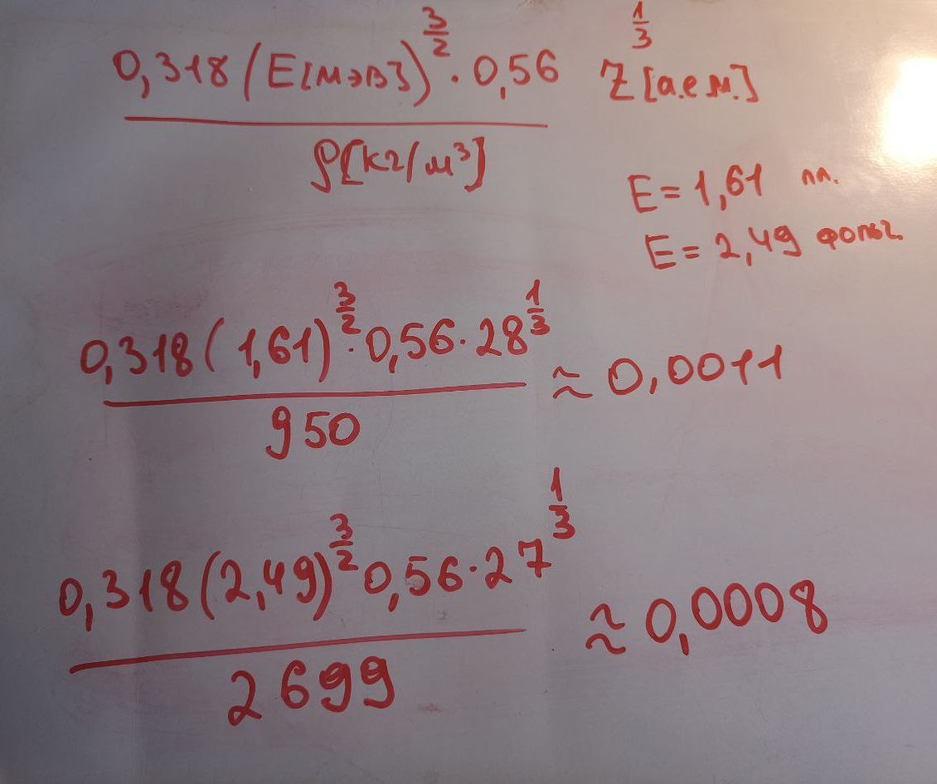
2. В отличие от предыдущего эксперимента ставим количество кадров 5000
По гистограмме распределений энергий по количеству частиц мы видим, что большая часть частиц до столкновений находится на пике 2885522 энергии
После столкновения с пленкой частицы равномерно распределились на меньших энергиях от 0 до 1027718.
В фольге мы наблюдаем схожий процесс, однако на промежутке энергий от 0 до 50000 минимальное количество частиц. Это может быть связано с большей плотностью фольги, а также меньшей атомной массой. В связи с этим частицы, обладающие минимальной энергией в промежутке от 0 до 50000, не проходят через фольгу
При оценке по формуле:
Полиэтилен 12*2+4*1=28 а.е.м. 910 - 970 кг/м 3
Е=2885522 Дж N=39633 без слоев
Е=1027718 Дж N=26719 один слой

Фольга 26,9815386 (8) а. е. м. 2,6989 г/см³
Е=2885522 Дж N=49391 без слоев
Е=133345 Дж N=21 один слой

3. Вывод:
В первом эксперименте мы получаем энергию, поглощенную в веществе.
Во втором рассматриваем потери энергии альфа-частиц в веществе. И часть энергий при движении по веществу тратиться не только на ионизацию. Иначе почему на графике энергии разные

Лабораторная работа №7
Тема: Гамма-излучение от Америциевого источника 241 Am
Цель: Проведение эксперимента с детектором и источником Америцием и анализ типа гамма-излучение
Содержание:
1. Эксперимент по изучению вероятности регистрации фотонов детектором Medpix и рассчета взаимодействия
2. Эксперимент по оценке зависимости энергии фотонов и их количества от расстояния между источником и детектором
3. Вывод

1. Эксперимент по изучению вероятности регистрации фотонов детектором Medpix и рассчета взаимодействия:
Альфа-распад:
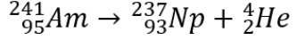
После распада ядро Np находится в возбужденном состоянии и переходит в основное, излучая фотоны с энергией 59,5 КэВ, 14-17 КэВ, 21 КэВ. Гамма-лучи выбивают эти электроны. Далее электроны ионизируют атомы кремния
-Фотоэффект -фотон выбивает электрон
-Рассеяние Комптона- фотон рассеивается на свободном электроне передавая часть энергии электрону.
Вероятность регистрации фотонов
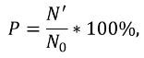
Количество частиц которые прореагировали с детектором
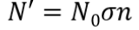
2. В первом эксперименте мы используем точечный источник и смотрим на количество провзаимодействовавших частиц.
Для этого мы считаем количество вылетевших частиц
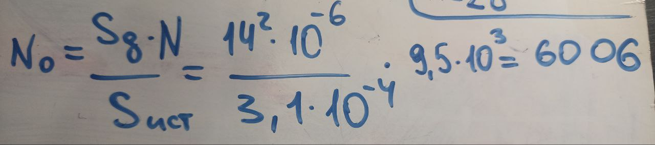

Где 14^2*10^-6 площадь детектора
3.1*10-4 вычисляется по формуле 4Пи*R^2, где R=5 мм
Для дальнейших расчётов используем число прореагировавших частиц, полученное экспериментально, то есть
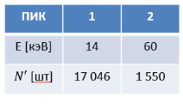
Конечно возникает вопрос, почему число прореагировавших частиц получилось больше чем число вылетевшее из источника.
Считаем площадь реакции частиц для энергий 14 и 60 Кэв
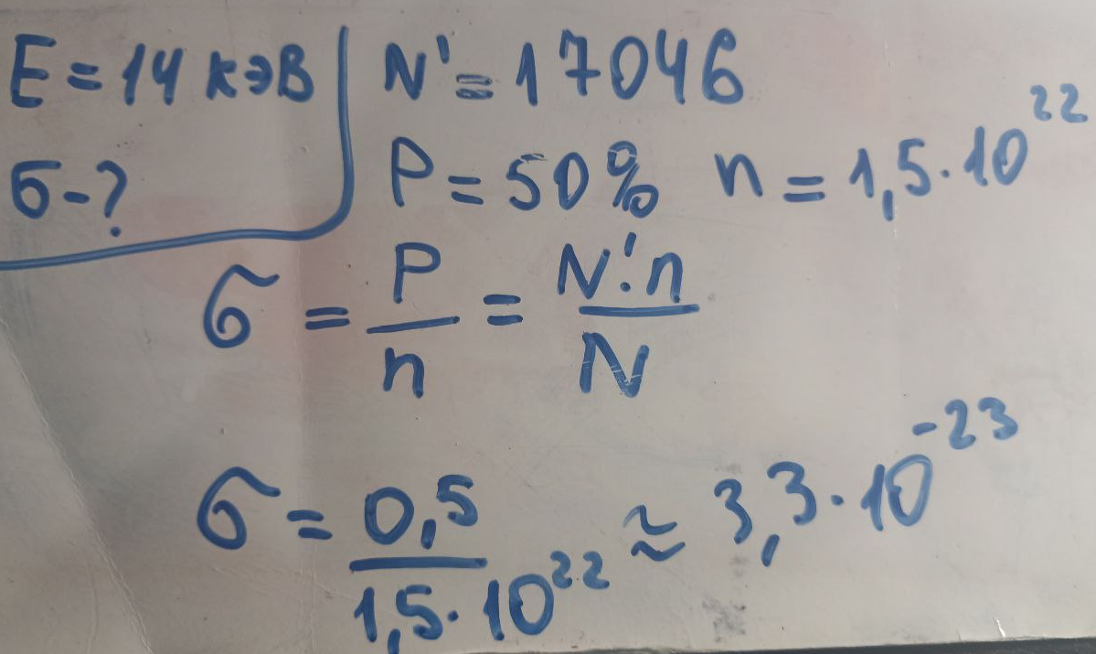
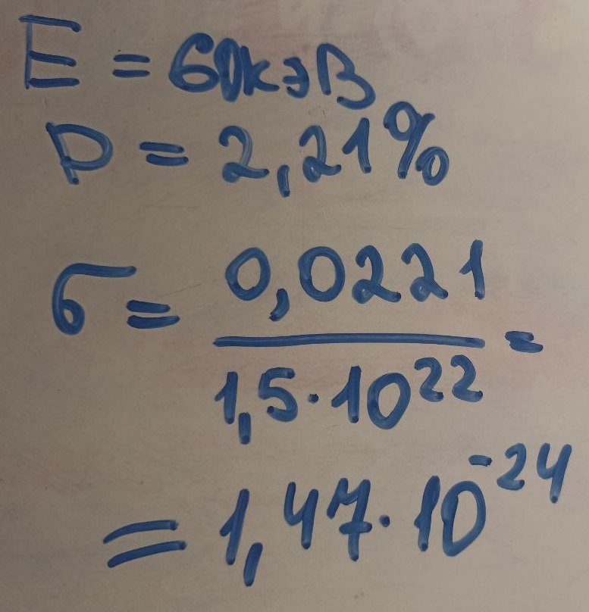
Во втором эксперименте мы изменяем расстояние между источником и детектором и замеряем количество провзаимодействовавших частиц в зависимости от расстояния и получаем следующие графики

Вывод: при увеличении расстояния между источником и детектором уменьшается число прореагировавших частиц. Это может быть связано с эффектом Комптона- и при столкновении с электроном уменьшается энергия фотона, что уменьшает вероятность быть зафиксированным или фотоэффект – в котором фотон вообще полностью поглощается, выталкивая электрон. И чем большее расстояние проходит гамма-излучение в воздухе, тем больше возможностей для реализации обоих эффектов.
Детектор при 241Am может эффективно обнаруживать альфа и гамма-излучение.
При гамма-излучении на детектор мы получаем два пика энергий. Один на количестве 14 КэВ, другой на 60 Кэв. Это связано с погрешностью измерения и с тем, что есть несколько процессов возникновения фотонов, благодаря фотоэффекту и эффекту Комптона.

Лабораторная работа №8
Тема: Гамма излучение с Америциевым источником 241 Am
Цель: Изучение поглощения фотонов в металлах и ренгенфлуоресцентный анализ
Содержание:
1.Изучение поглощения фотонов в металлах
2. Ренгенфлуоресцентный анализ
3. Вывод
1. Чем тяжелее атомы и плотнее вещество- тем больше поглощение фотонов
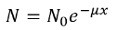
Где µ = линейный коэфициент ослабления интенсивности фотонов
N = количество прошедших пластинку фотонов
N_0= прошедшие без пластинки
X=толщина пластинки
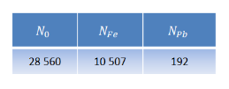
При х = 1 мм
10507 = 28560 exp(-µ*1)
Получаем примерно =1

2. Ренгенфлуоресцентный анализ – основан на сборе вторичного излучения, возникающего при облучении материала рентгеновским излучением. Электроны с внешних оболочек при ионизации испускают фотоны с энергии соответствующей разницы уровней перехода электрона.
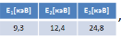
По этим энергиям можно определить состав пластины
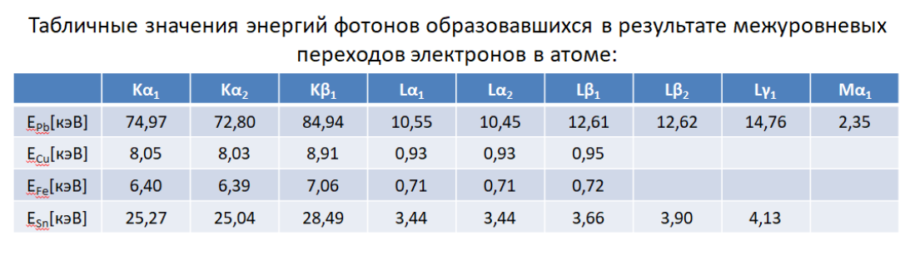
Сплав олова и свинца в нашем случае. Следовательно, есть содержание олова и свинца

Вывод: Мы можем определить металл, через который проходит излучение фотонов по числу прошедших через него фотонов, так как это число меняется в зависимости от плотности вещества. Для этого можем сравнить полученное значение параметра - линейный коэффициент ослабления интенсивности фотонов с эталонным значением, полученным эмпирически.
Благодаря методу - Ренгенфлуоресцентный анализ можно определить вещество исходя из энергий электронов – выбитых фотонами, так как каждое вещество при воздействии фотонов переносит электрон из одного уровня на другой и разность энергии этих уровней отличается.

Лабораторная работа №9
Тема: Естественный радиационный фон
Цель: Изучение естественного радиационного фона с помощью MX-10
Содержание:
1. Изучение естественного радиационного фона
2. Изучение продуктов распада радона
3. Вывод

1. Изучение естественного радиационного фона
Радон- радиоактивный газ, продукт распада 238 235 U, 232 Th
Нуклид
219Rn
220Rn
222Rn
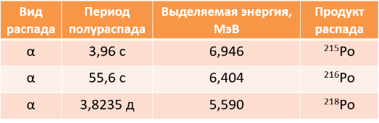

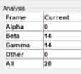
При t = 15 с

Основной природный источник радиации- радон
Основной искусственный источник - медицина
Самый часто встречаемый изотоп в природе 222 Rn
Долго живущий 222 Rn
Дозы облучения на большей части России: 1,5-2,5
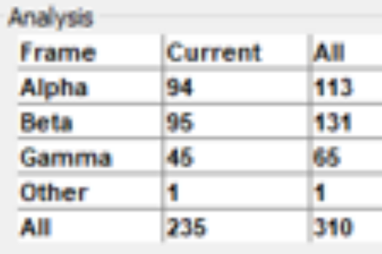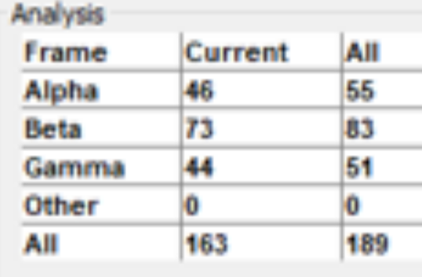

2. Изучение продуктов распада радона
В непроветриваемом помещении мы видим значительное скопление частиц на значении с энергией [5.9; 6.2] а также [3;5] KeV 10^3
В проветриваемом помещении скопление на интервале [5.4;6] и [4] KeV 10^3
Сравнивая данные с таблицей энергий, мы имеем наличие
В непроветриваемом 219 Rn около 5 %, 220Rn около 40% и 222 Rn около 55%
В проветриваемом 219 Rn около 1 %, 220 Rn около 10 % и 222 Rn около 89%
Вероятно, при соприкосновении с воздухом теряют свою энергию радиоактивные альфа-частицы, ионизируя среду (воздух, ткань). Вследствие чего табличные значении энергий выше, чем полученные на данном эксперименте.
При подсчете активности мы используем формулу:
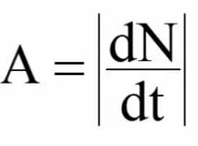
Следовательно, при сборе частиц в течении 10 минут = 600 сек. Мы получаем активность альфа-частиц
Без проветривания 113/600 =0,18
С проветриванием 55/600= 0,09
Для всех частиц:
Без проветривания 310/600 =0,52
С проветриванием 189/600= 0,315

Вывод:
По первому эксперименту: В атмосфере существует естественный радиационный фон
По второму эксперименту: С проветриванием мы получили в среднем в два раза меньше частиц и это связано с тем, что альфа частички содержатся в пыли и при проветривании уходят из комнаты или же улетают по углам. В связи с этим фактом при движении по зараженной местности не рекомендуется шаркать и поднимать пыль, так как наиболее опасные альфа-частицы содержатся в ней

